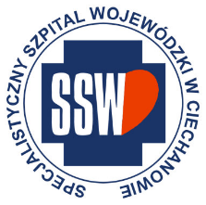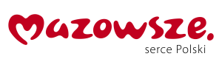

Ciechanów dnia 09.07.2025 r.

AT - ZP/2501/47/25

**Uczestnicy postępowania**

dotyczy: przetargu w trybie podstawowym nieograniczonego pn. **Usługa odbioru, transportu i unieszkodliwiania niebezpiecznych odpadów medycznych i chemicznych**

Specjalistyczny Szpital Wojewódzki w Ciechanowie udziela informacji o kwocie, jaką zamierza przeznaczyć na sfinansowanie zamówienia, zgodnie z art. 222 ust.4 ustawy z dnia 11 września 2019 r. Prawo zamówień publicznych.

|  |  |
| --- | --- |
| **Nazwa pakietu/Wykonawca** | **kwota przeznaczona na sfinansowanie PLN** |
| Pakiet 1 - Odbiór, transport i unieszkodliwianie odpadów medycznych | 3 639 243,17 |
| Pakiet 2 - Dostawa jednorazowych pojemników na odpady medyczne | 96 618,96 |

E.Katarzyna Jakimiec

Specjalista ds. Zamówień Publicznych